**الجمهورية الجزائرية الديمقراطية الشعبية**

**وزارة التربية الوطني**

**ابتدائية الشهيد: غبش السايح القسم : السنة الثانية**

**اختبار الفصل الثاني في التربية الفنية**

**التربية الموسيقية :** صنف هذه الأصوات في الجدول

**زئير الأسد ـ صوت الفتاة ـ صوت العصفور ـ صوت الرجل ـ صوت الرعد ـ صوت القطة**

|  |  |
| --- | --- |
| **طوت حاد (رقيق)** | **صوت غليظ** |
| ....................................  ...................................  .................................. | .....................................  .....................................  ..................................... |

**التربية التشكيلية :**

**ارسم ثمّ لوّن بالألوان الثانوية**

**ارسم ثم لوّن بالألوان الأساسية**

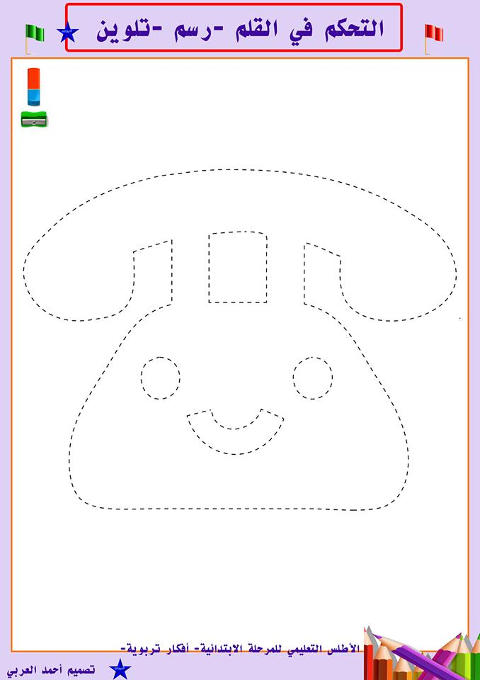

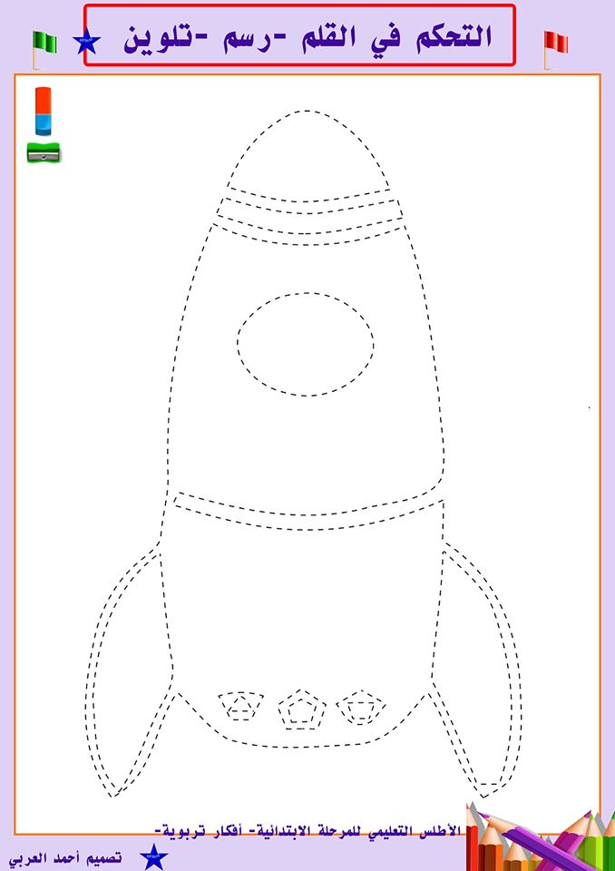

**المؤشرات** : اختيار الألوان المناسبة ، الرسم باتباع الخط المتقطع ، احترام حدود الرسم ، نظافة المنتوج